ПРИГЛАШАЕМ к сотрудничеству ПРОФЕССИОНАЛОВ
в области производства корпусной мебели
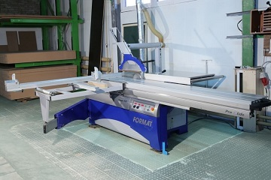  МЫ ОТКРЫЛИСЬ!!!  в 10 мин от пл. Калинина |  | Торгово-производственная компания  http://mf.avangrup.ru  Новый адрес  склада и производства:  Новосибирск, Мира 65А и  1ое Мочищенское шоссе, 19
НОВЫЙ СКЛАД  СОВРЕМЕННОЕ ПРОИЗВОДСТВО  Распил ЛДСП/МДФ/ДВП  от 12руб/м пог!  Кромкооблицовка  от 14руб/м пог!  Присадка  от 14руб/шт!  Срок изготовления – не более 5 рабочих дней!  Дистанционный прием заказов!  Упаковка заказов!  Доставка бесплатно! ⃰ | 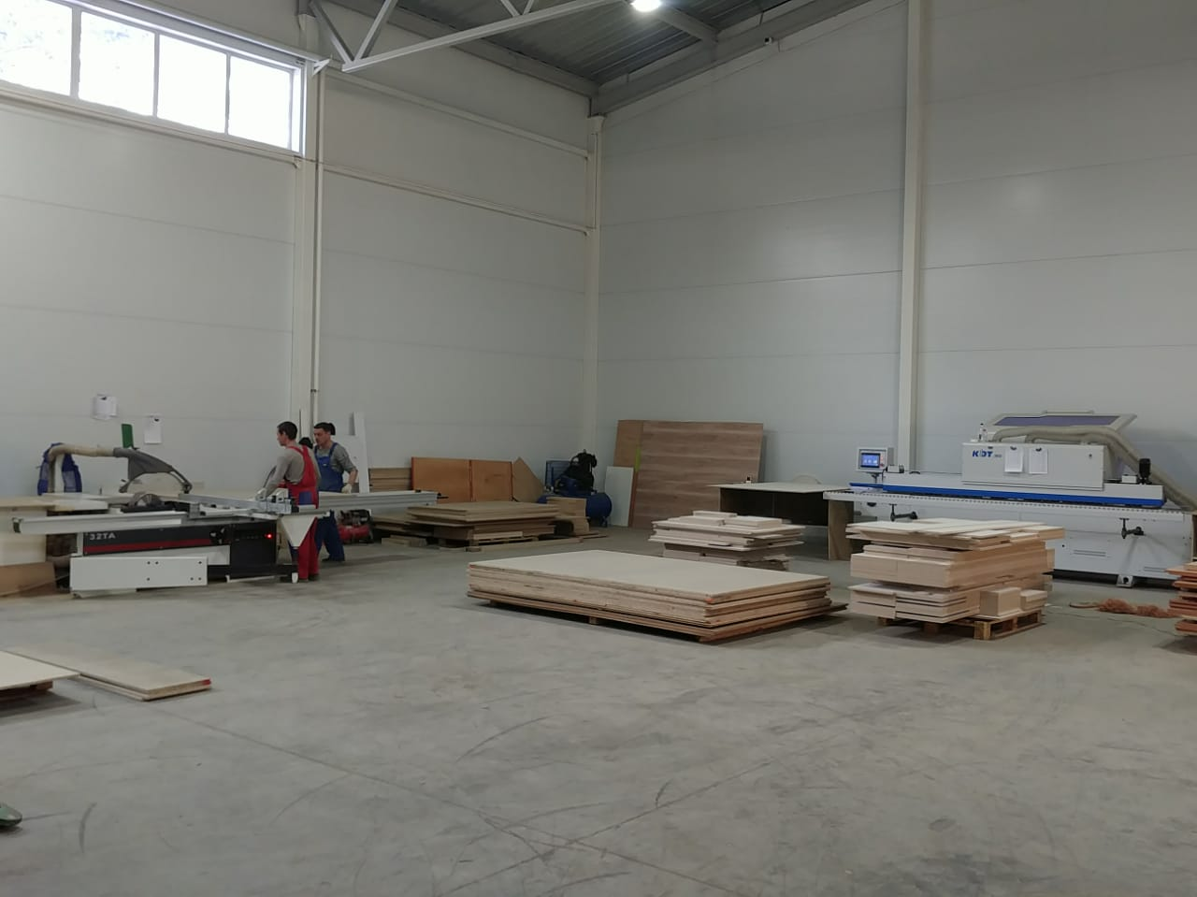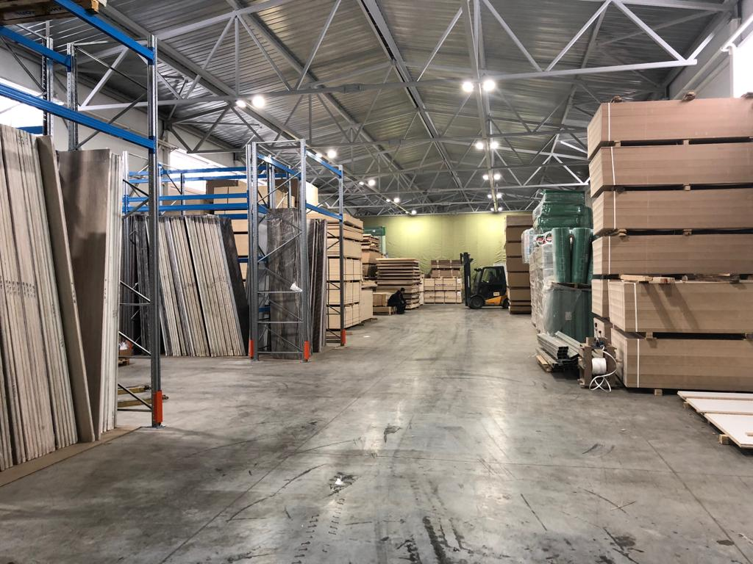
Ознакомиться с ценами на все услуги и материалы Вы можете в приложениях к этому письму или по тел:
8–383-2-556-556, Ватсап: 8-962-838-50-58
⃰ При заказе на сумму от 30 тыс руб. в черте Новосибирска

